Bitácora

Nombre del Proyecto: BanaFit

Equipo No.: 12 | Fecha: 03/03/2026
Número de sesión / Día de trabajo: 1 | Modalidad: Presencial
Duración de la sesión: 1 hora

Asistencia y Participación
Integrante | Rol | Asistencia (Sí/No) | Actividades | Entregables Esperados
Carlos Negrete | CEO | Si | Abasto de tecnicas utilizadas al equipo | Tecnicas de recoleccion de datos.docx
Aldo Fernandez | Development Team | Si | Pulir la informacion brindada | Tecnicas de recoleccion de datos.docx
Juan Pablo Hernandez | Scrum Master + Dev  Team | Si | Estructuracion completa del entregable | Tecnicas de recoleccion de datos.docx
Miguel Vázquez | Development Team | Si | Estructuracion completa del entregable | Tecnicas de recoleccion de datos.docx

Actividades Ejecutadas
Actividad | Responsable(s) | Hr. Ini | Hr. fin | Estado (Completado / En proceso / Pendiente)
Realizacion del entregable ‘Tecnicas de recoleccion de datos.docx’ | Equipo completo | 8:00 am | 9:00 am | Completado

Gestión de Riesgos e Incidencias
Riesgo / Problema detectado | Impacto en alcance/tiempo/costo | Acción correctiva o preventiva
Datos no estructurados | Tiempo | Estructuracion de los datos con ayuda de todo el equipo para corregir su recoleccion.

Entregables y Evidencias Generadas

- Repositorio (enlace):
- Aquí se enlista los documentos elaborados, diagramas desarrollados, código implementado y se proporcionan capturas o anexos
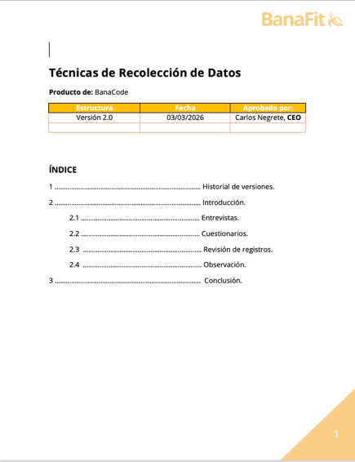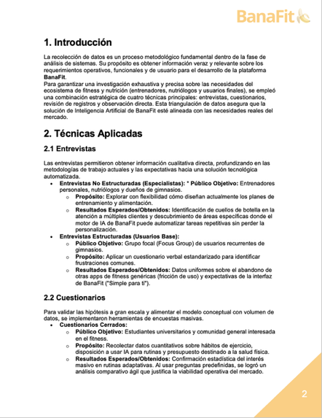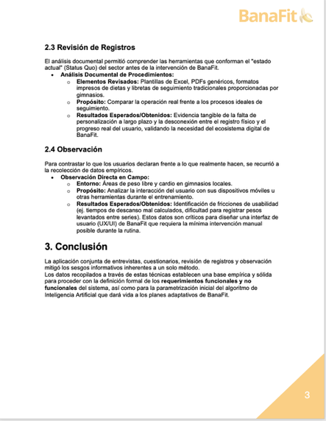

Evaluación Interna de Desempeño (Confidencial)
Cada integrante evaluará a sus compañeros con escala del 1 al 5 (1 = Muy bajo, 5 = Excelente).
Integrante evaluado | Responsabilidad en el proyecto | Participación en el proyecto | Calidad del trabajo realizado
Carlos Negrete | CEO | 5 | 5
Pablo Hernandez | Scrum Master+Dev  Team | 5 | 5
Aldo Fernandez | Development Team | 5 | 5
Miguel Vazquez | Development Team | 5 | 5

